Получите все записи из таблицы users.

Переберите полученные записи циклом и выведите каждую из записей. 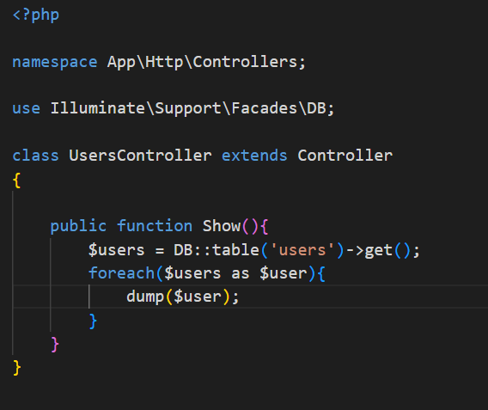

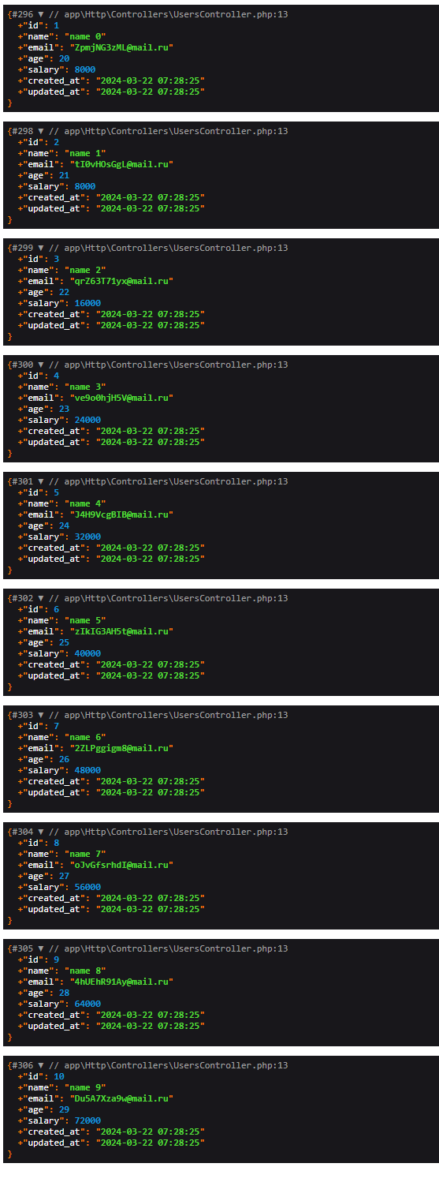

Получите все записи из таблицы users и выведите их в представлении в виде HTML таблицы.

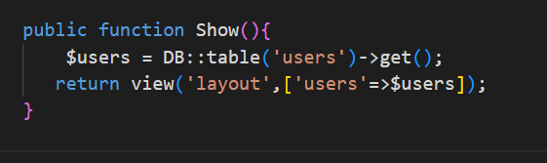

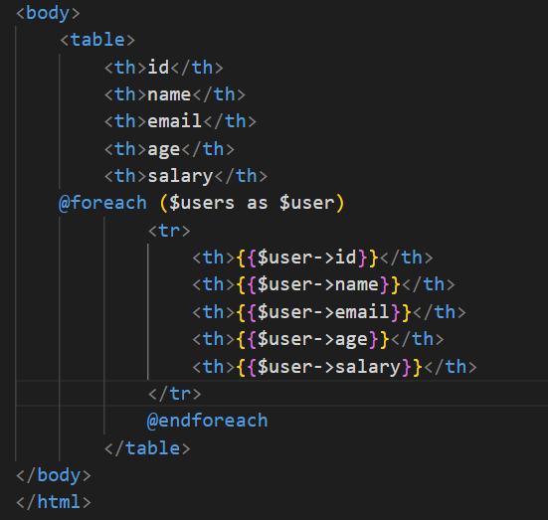

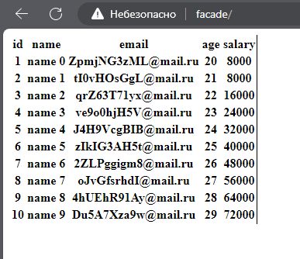

При получении данных из таблицы с юзерами оставьте в выборке только поля name и email.

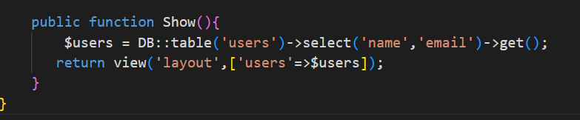

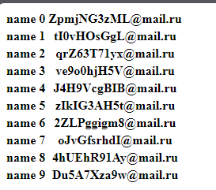

При получении данных из таблицы с юзерами переименуйте поле email на user_email.

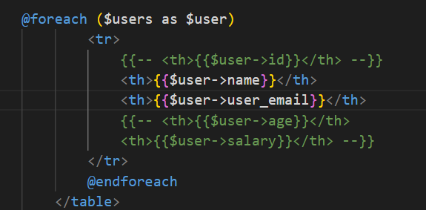

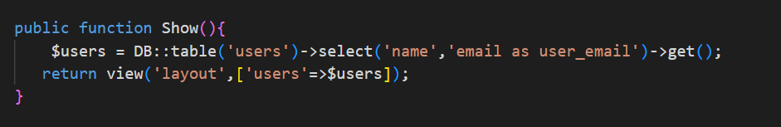

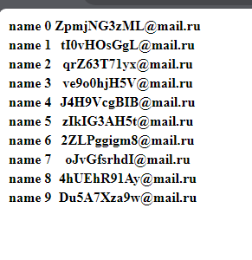

Получите всех юзеров с возрастом, равным 30 лет.

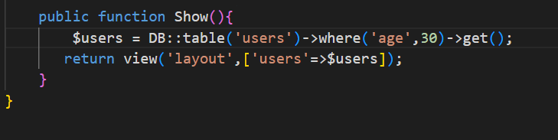

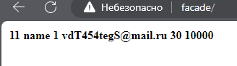

Получите всех юзеров с возрастом, не равным 30 лет.

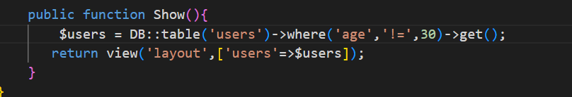

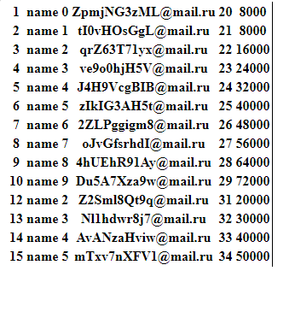

Получите всех юзеров с возрастом, больше 30 лет.

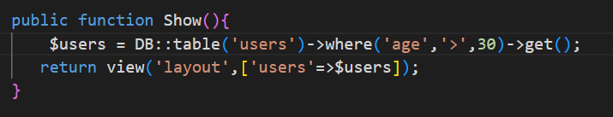

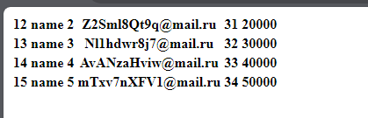

Получите всех юзеров с возрастом, меньше 30 лет.

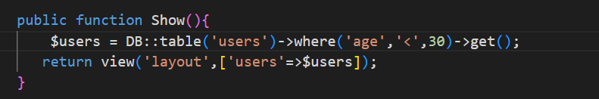

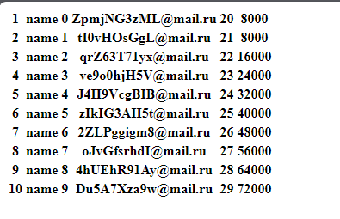

Получите всех юзеров с возрастом, меньшим или равным 30 лет.

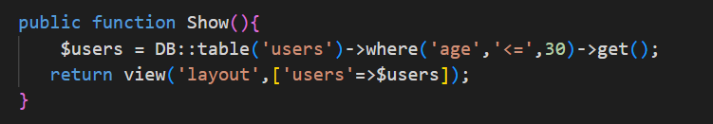

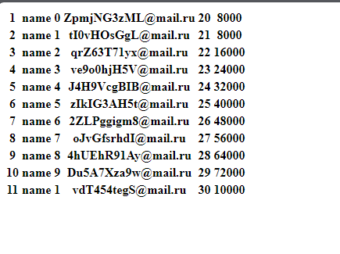

Получите всех юзеров с возрастом от 20 до 30 лет.

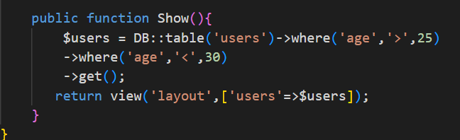

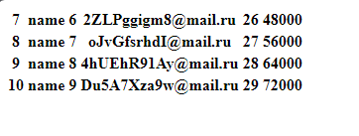

Получите всех юзеров с возрастом 30 или id, большем 4.

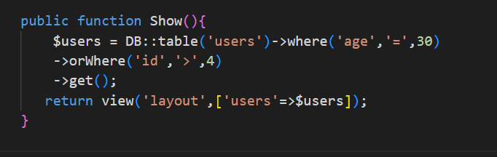

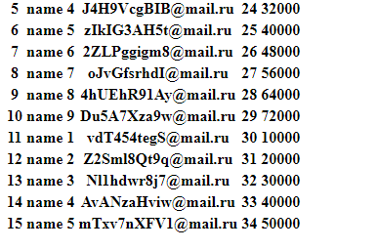

Получите всех юзеров с возрастом 30, или зарплатой 500, или id, большем 4

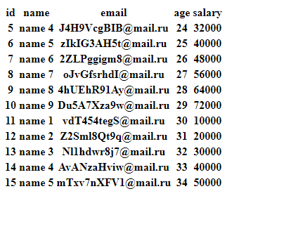

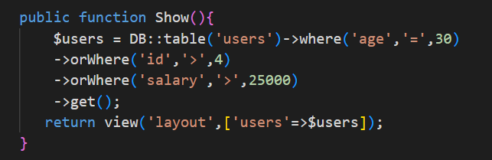

Получите юзеров, у которых зарплата равна 500 либо возраст от 20 до 30.

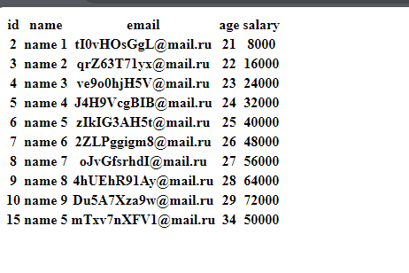

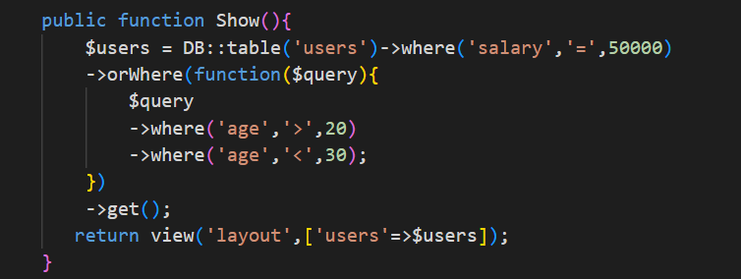

Получите юзеров, у которых возраст от 20 до 30, либо зарплата от 400 до 800.

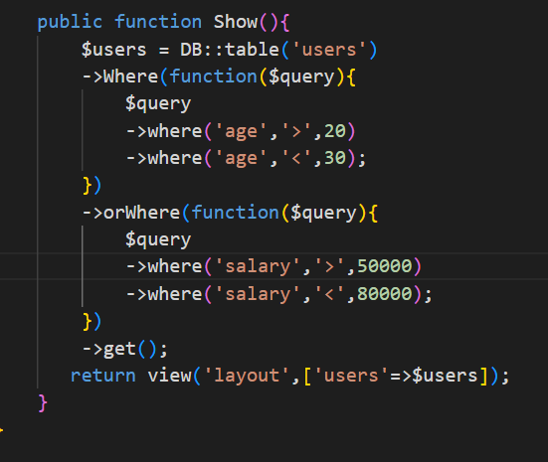

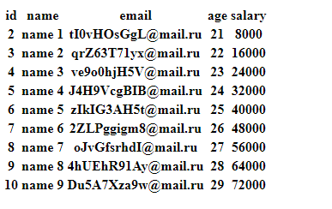

Получите юзера с id, равным 3.

Передайте в представление юзера, полученного в предыдущей задаче. Выведите его имя, возраст и email в отдельных абзацах.

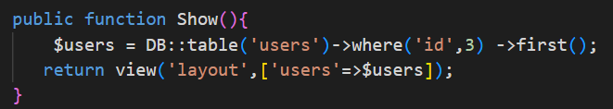

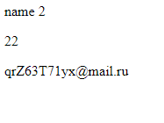

Получите email юзера с id, равным 3.

Передайте в представление email, полученный в предыдущей задаче. Выведите его в абзаце.

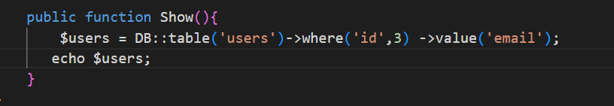

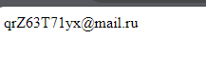

Получите коллекцию имен всех юзеров.

Передайте в представление коллекцию юзеров, полученную в предыдущей задаче. Выведите эти данные в виде списка ul.

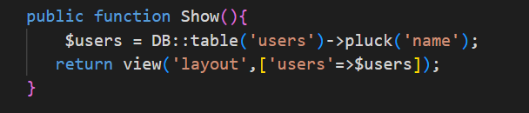

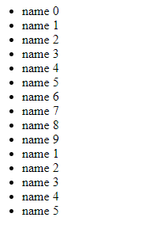

Получите юзеров, возраст которых находится в промежутке от 30 до 40.

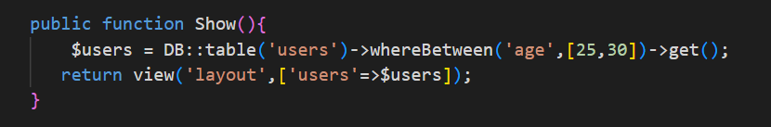

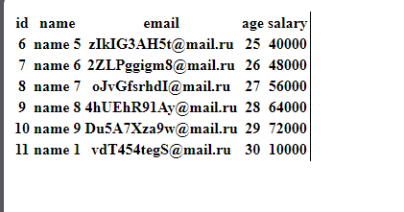

Получите юзеров, возраст которых находится НЕ в проме жутке от 30 до 40.

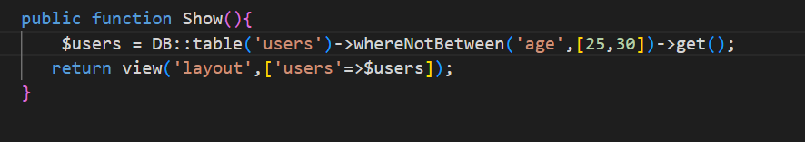

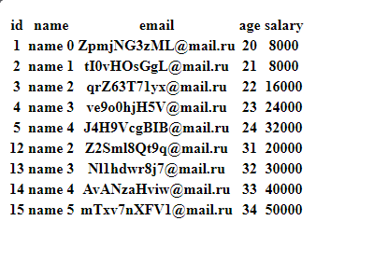

Получите юзеров с id, равными 1, 2, 3 и 5.

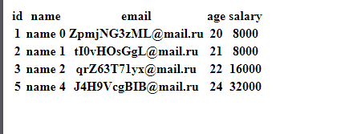

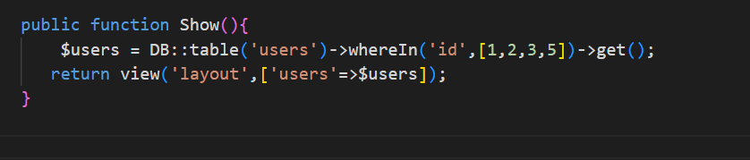

Получите юзеров с id, НЕ равными 1, 2, 3 и 5.

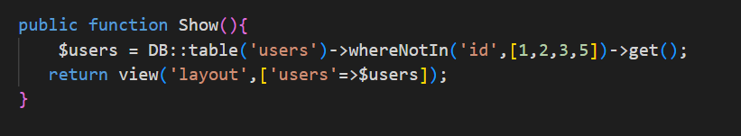

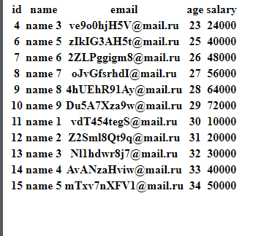

Проверьте оба изученных метода на каком-нибудь поле таблицы с юзерами.

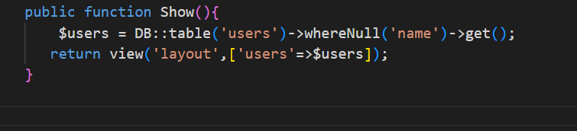

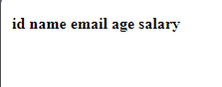

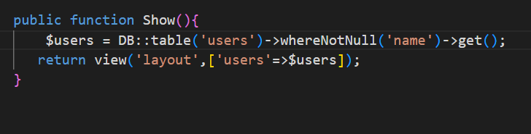

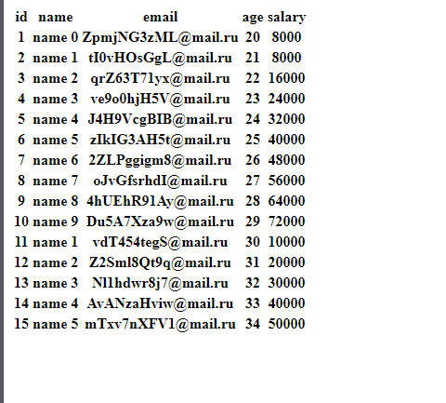

Получите юзера с полем id, равным 3.

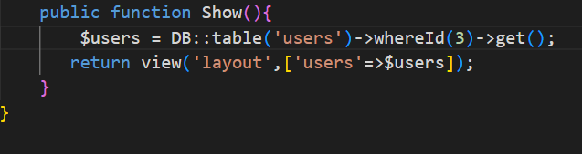

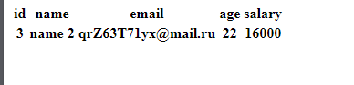

Получите юзера с полем name, равным 'john'.

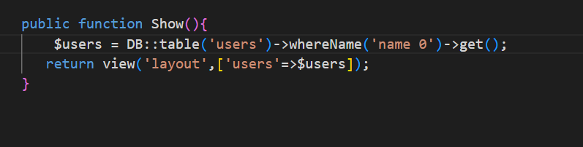

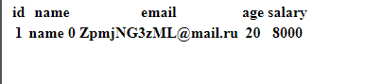

Получите юзера с полем email, равным 'john@mail.com'.

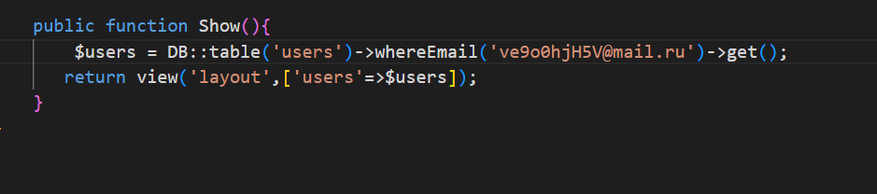

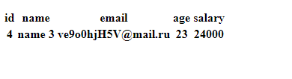

Получите юзера с полем id, равным 3, И полем age, равным 20

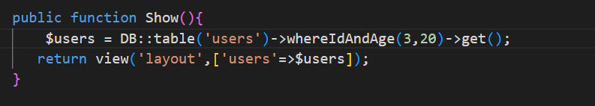



Получите юзера с полем id, равным 3, ИЛИ полем age, равным 20.

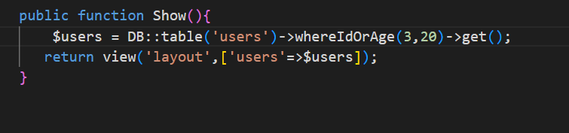

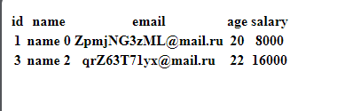

Получите всех юзеров и отсортируйте их по возрастанию возраста.

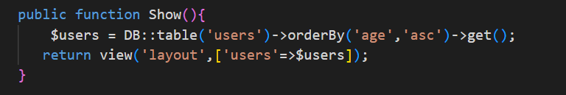

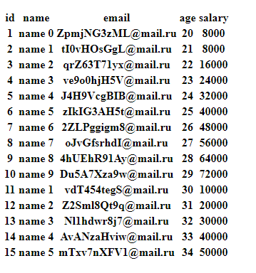

Получите всех юзеров и отсортируйте их по убыванию зарплаты.

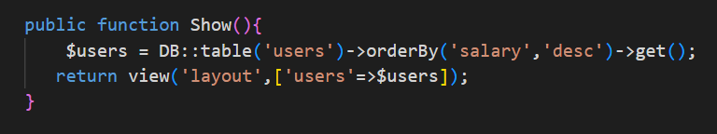

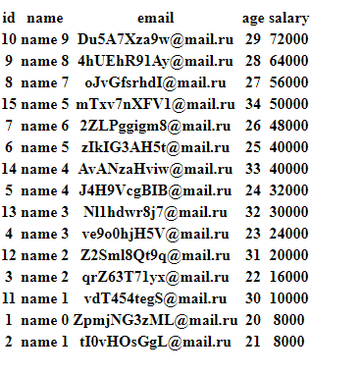

Получите всех юзеров и отсортируйте их по возрастанию поля created_at.

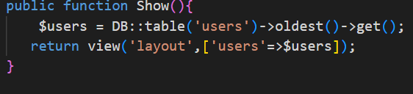

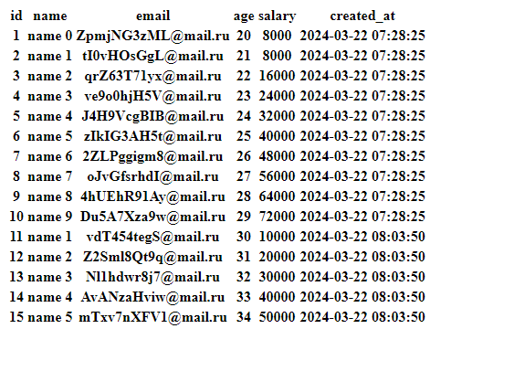

Получите всех юзеров и отсортируйте их по убыванию поля created_at.

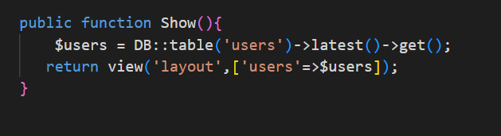

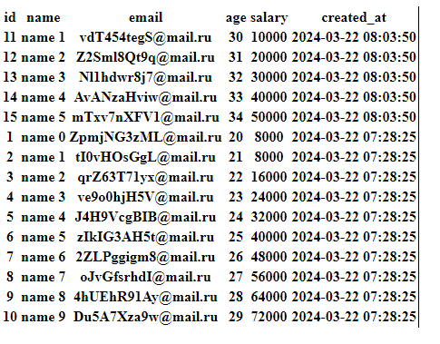

Получите юзеров с возрастом больше 30 и отсортируйте их по возрастанию поля created_at.

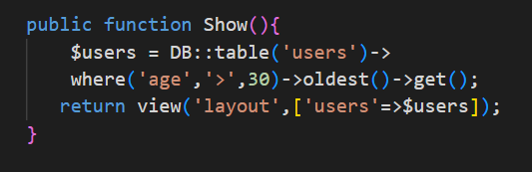

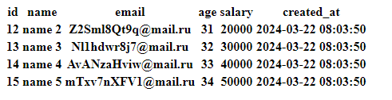

Получите всех юзеров и отсортируйте их по убыванию поля updated_at.

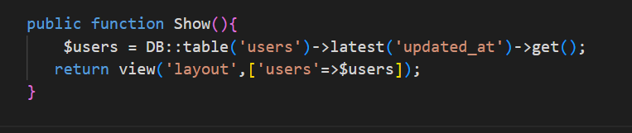

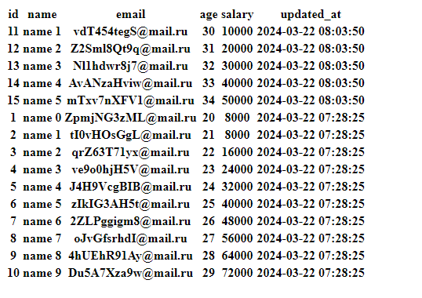

Получите юзеров с возрастом больше 30 и отсортируйте их по возрастанию поля updated_at.

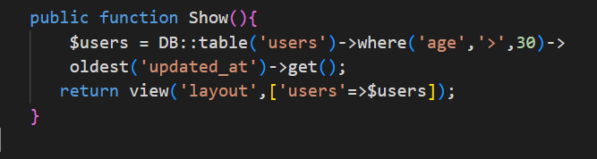

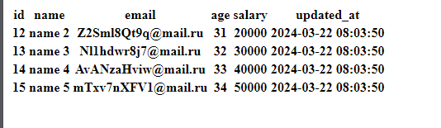

Получите всех юзеров, отсортированных в случайном порядке.

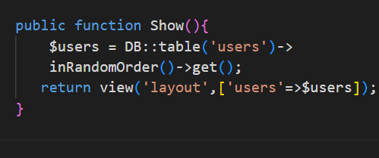

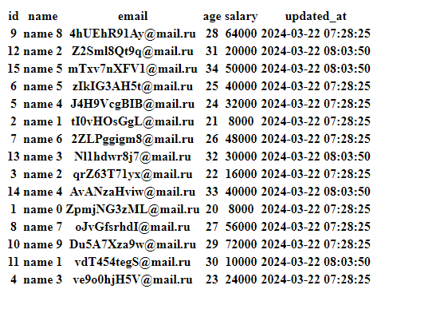

Получите одного случайного юзера.

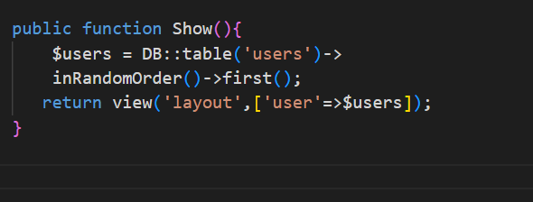

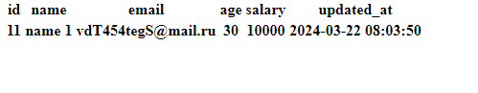

Получите всех юзеров с возрастом от 20 до 30, отсортированных в случайном порядке.

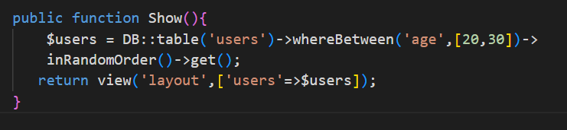

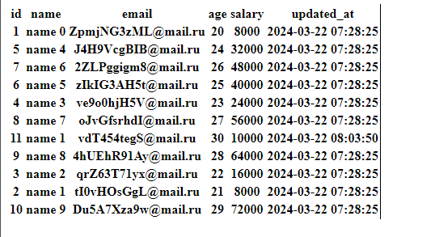

Получите одного случайного юзера с возрастом от 20 до 30.

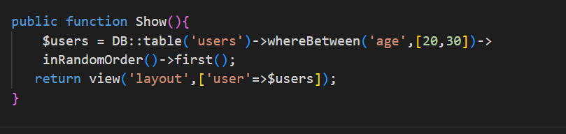

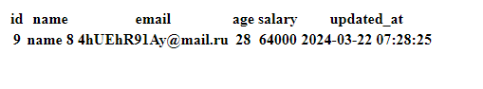

Получите первых 3 юзера.

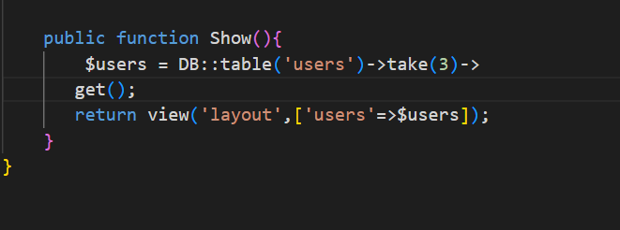

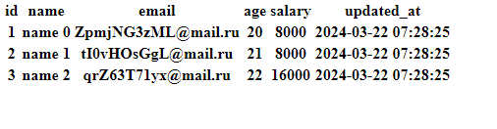

Получите первых 3 юзера с возрастом, равным 30.

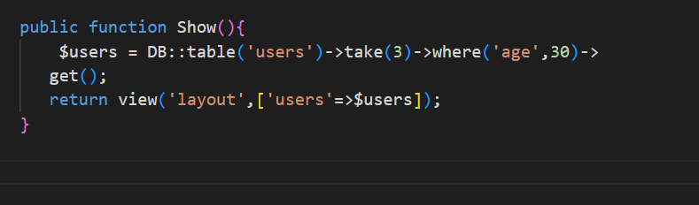

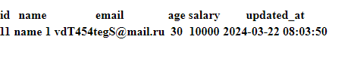

Вставьте нового юзера в таблицу с юзерами.

Вставьте нового юзера в таблицу с юзерами. Выведите на экран id вставленного юзера.

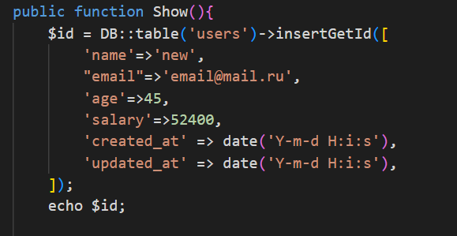



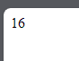

Вставьте трех новых юзеров в таблицу с юзерами.

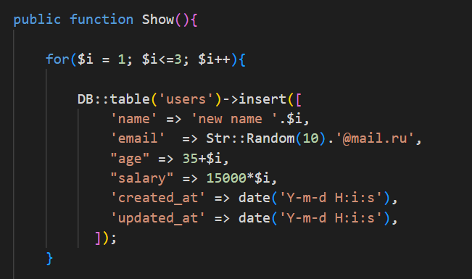

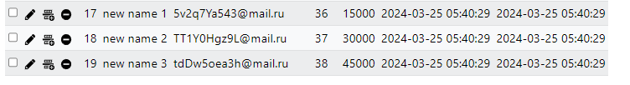



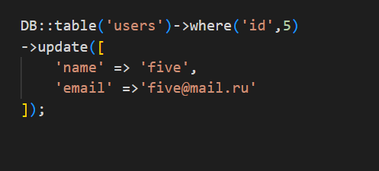



Всем юзерам с возрастом 30 установите зарплату 500.

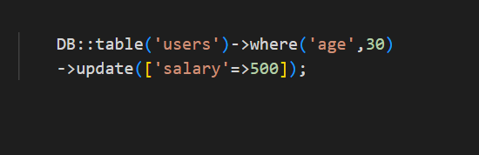



Увеличьте на 1 возраст заданному юзеру.

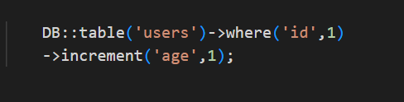



Уменьшите на 1 возраст заданному юзеру.

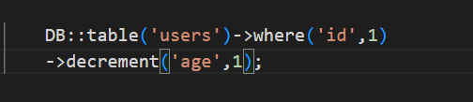



Всем юзерам с возрастом 30 увеличьте зарплату на 100.

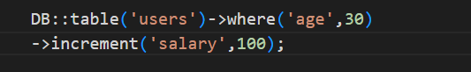



Удалите юзера с id, равным 5.

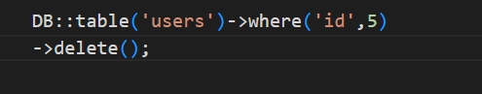



Удалите юзеров с возрастом 30.

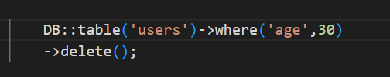



Удалите всех юзеров.

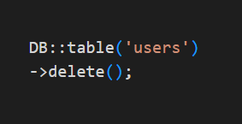

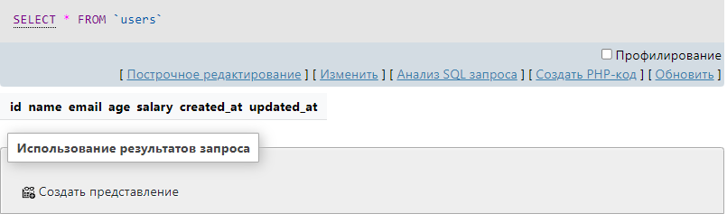

Сделайте таблицу users и таблицу cities с городами, в которых живут юзеры.

С помощью построителя запросов получите список всех юзеров вместе с их городами.

